Prénom : Ordinateur n° …
Langage informatique : Lightbot
( https://lightbot.com/flash.html )

 | Niveau 1 : Bases |  |  |  |  |  |  |  | Niveau 2 : Procédures |  |  |  |  |  | Niveau 3 : Boucles
 | 1 | 2 | 3 | 4 | 5 | 6 | 7 | 8 | 1 | 2 | 3 | 4 | 5 | 6 | 1 | 2 | 3 | 4 | 5 | 6
Nombre d’instructions
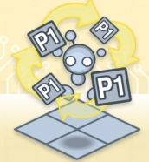
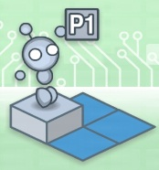

Qu’est-ce qu’une procédure ?
………………………………………………………………………………………………………………………………………………………………………………………………..
………………………………………………………………………………………………………………………………………………………………………………………………..
………………………………………………………………………………………………………………………………………………………………………………………………..

Qu’est-ce qu’une boucle ?
………………………………………………………………………………………………………………………………………………………………………………………………..
………………………………………………………………………………………………………………………………………………………………………………………………..
………………………………………………………………………………………………………………………………………………………………………………………………..

